ЛАБОРАТОРНАЯ РАБОТА №3
РЕАЛИЗАЦИЯ МИКРОСЕРВИСНОЙ АРХИТЕКТУРЫ

Выполнил: Савельев Аркадий Валерьевич, группа 22ГЛ-09.03.01.01-o1

Цель работы: создание микросервисной архитектуры по заранее составленному проекту

- User Service
User Service отвечает за управление учетными записями пользователей системы. Он реализует операции получения информации о пользователях по их идентификаторам. Сервис использует gRPC протокол для обеспечения эффективного межсервисного взаимодействия с использованием Protocol Buffers для сериализации данных

Объявляется класс User с информацией, относящейся к регистрационным данным пользователя: уникальный идентификатор (user_id), имя (name), электронная почта (email) и номер телефона (phone). Такой подход позволяет проще сохранять информацию о пользователях в системе и открывает новые возможности масштабирования приложения.

При получении запроса через gRPC метод GetUser с указанием user_id сервис выполняет поиск пользователя в базе данных SQLite. Если пользователь найден, возвращается полная информация о нем в формате UserResponse, содержащая все регистрационные данные. В случае отсутствия пользователя с указанным идентификатором возвращается ошибка NOT_FOUND через механизм gRPC контекста.

При первом запуске сервиса автоматически инициализируются тестовые данные - три пользователя с предопределенными идентификаторами. Это обеспечивает возможность быстрого тестирования системы без необходимости ручного создания пользователей.

User Service полностью изолирован от остальных сервисов и взаимодействует с ними только через gRPC API, обеспечивая надёжность и независимость при масштабировании. Сервис использует собственную базу данных SQLite (`users.db`), что гарантирует изоляцию данных и возможность независимого развертывания.

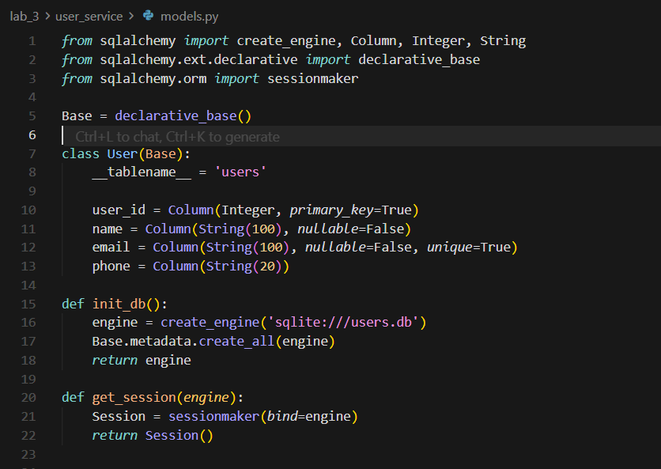

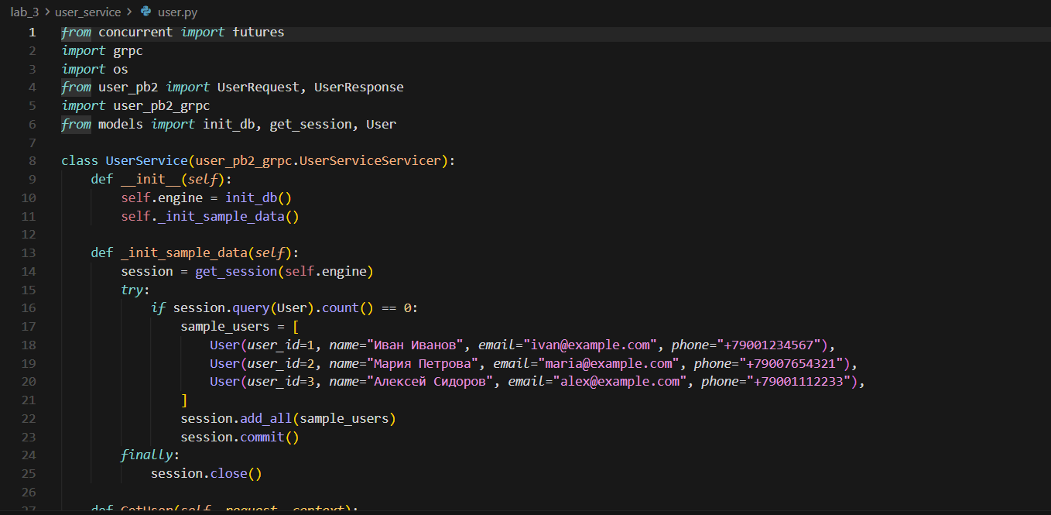

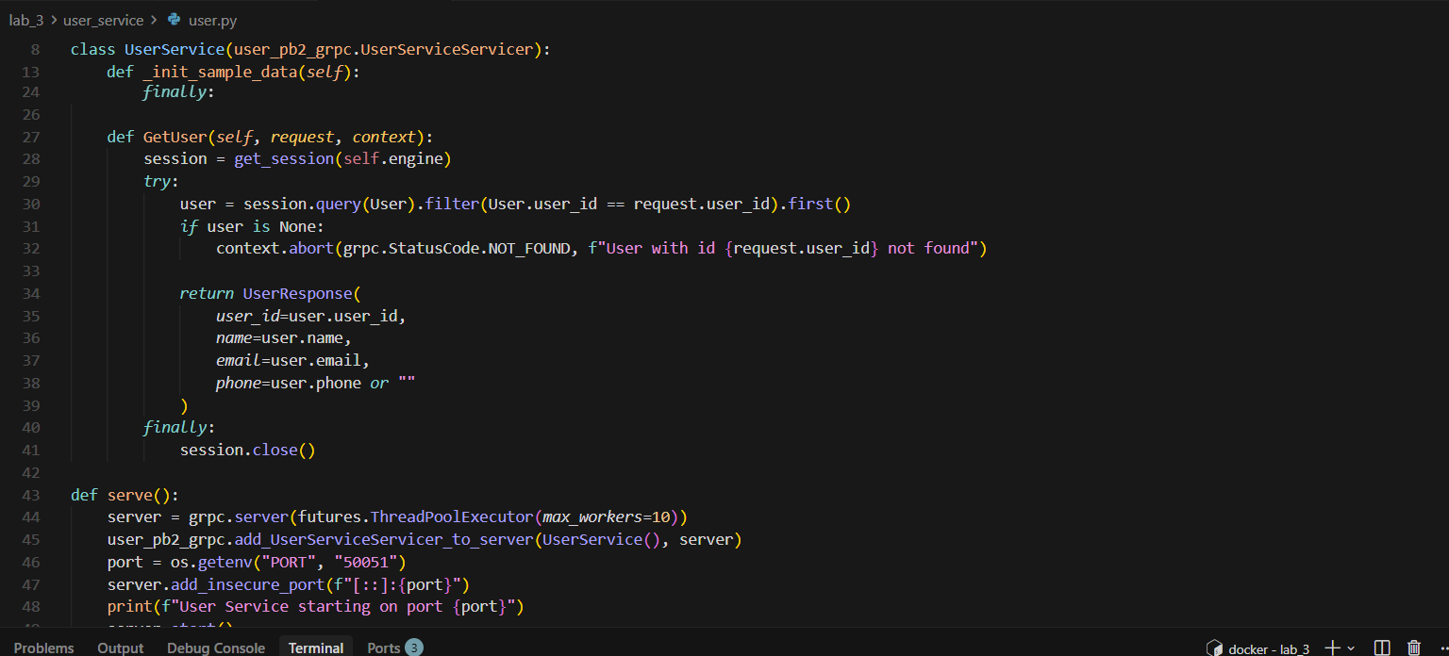

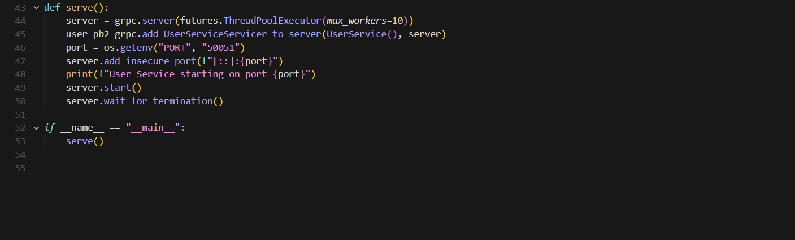

Event Service
Event Service управляет информацией о мероприятиях, их доступности и резервировании мест. Сервис реализует полный жизненный цикл управления местами: проверку доступности, резервирование при создании бронирования и освобождение при отмене. Использование gRPC обеспечивает высокую производительность при частых запросах на проверку доступности мест.

Объявляются два основных класса для работы с данными: класс Event содержит информацию о мероприятии (идентификатор, название, дата проведения, место проведения, цена билета, общее количество мест), а класс Seat представляет отдельное место с информацией о его статусе резервирования и привязке к бронированию. Такая структура данных позволяет эффективно отслеживать состояние каждого места и управлять доступностью в реальном времени.

При получении запроса CheckAvailability сервис проверяет количество свободных мест для указанного мероприятия и сравнивает его с запрашиваемым количеством билетов. Возвращается информация о доступности, общем количестве свободных мест и полная информация о мероприятии через вложенное сообщение EventInfo. Это позволяет Booking Service принимать решение о возможности создания бронирования без дополнительных запросов.

Метод ReserveSeats выполняет атомарное резервирование мест - выбирает необходимое количество свободных мест, помечает их как зарезервированные и привязывает к идентификатору бронирования. В случае недостаточного количества мест возвращается детальное сообщение об ошибке. При успешном резервировании возвращаются номера зарезервированных мест для последующего отображения пользователю.

Метод ReleaseSeats обеспечивает освобождение мест при отмене бронирования. Сервис находит все места, привязанные к указанному идентификатору бронирования, и снимает с них статус резервирования. Это гарантирует, что места снова становятся доступными для других бронирований.

При первом запуске автоматически создаются два тестовых мероприятия с полным набором мест (100 мест для концерта, 150 мест для театральной постановки). Каждое место имеет уникальный номер, что позволяет точно отслеживать резервирование конкретных мест.

Event Service изолирован от других сервисов и взаимодействует только через gRPC API. Использование собственной базы данных SQLite (`events.db`) обеспечивает независимость данных о мероприятиях и возможность масштабирования сервиса независимо от других компонентов системы.

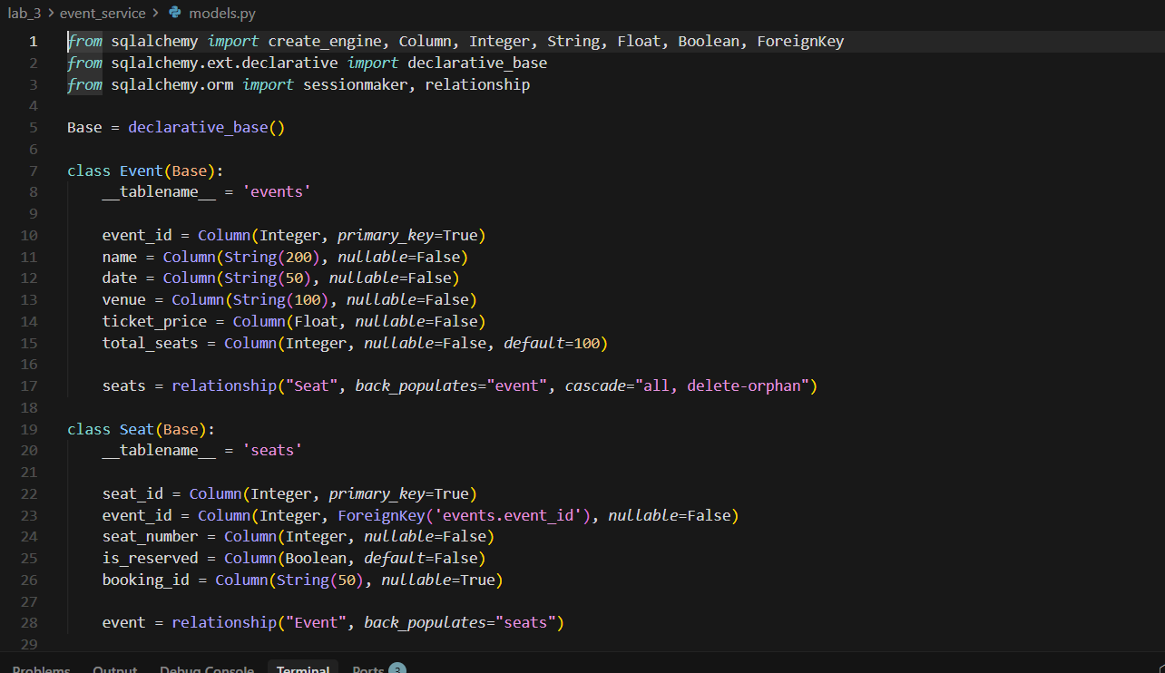

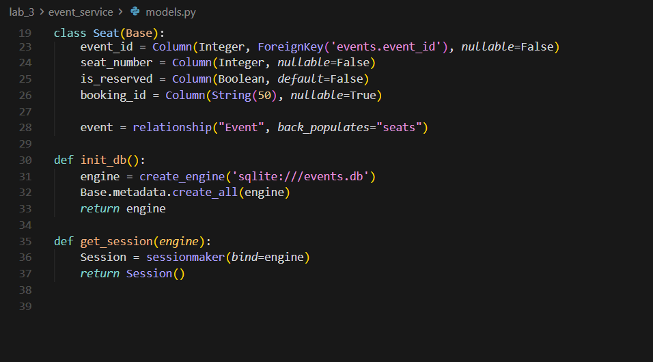

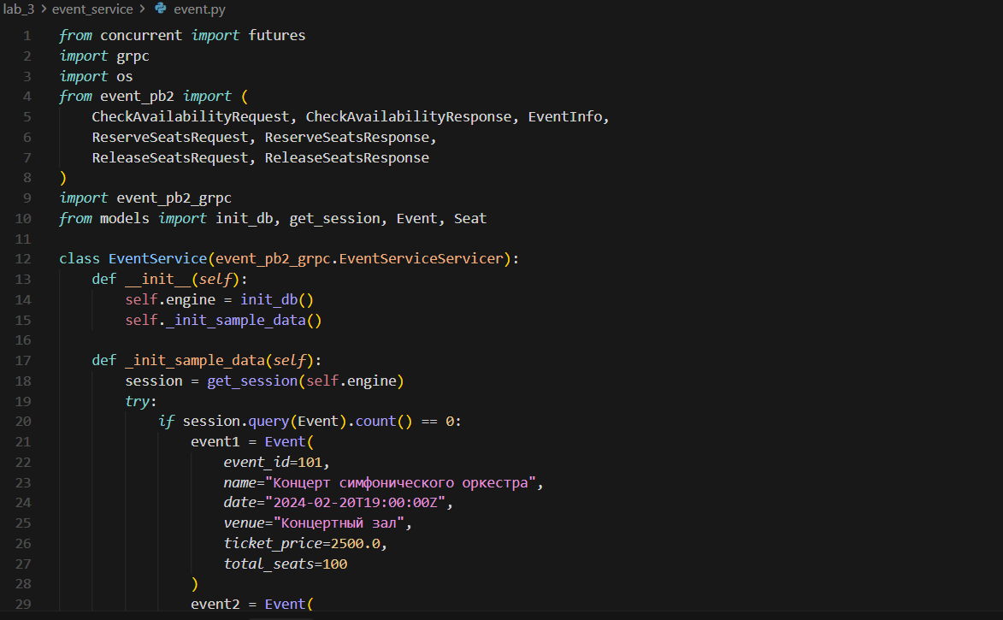

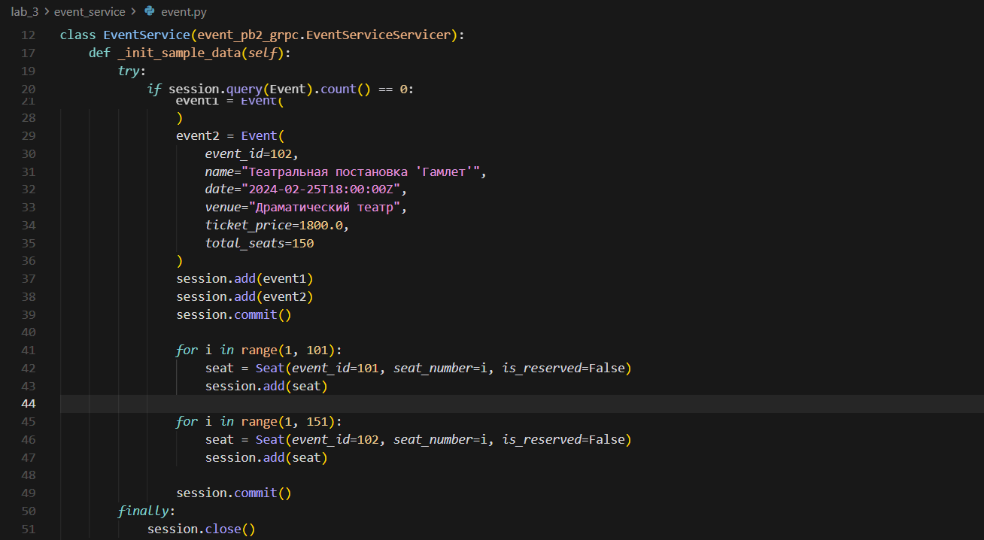

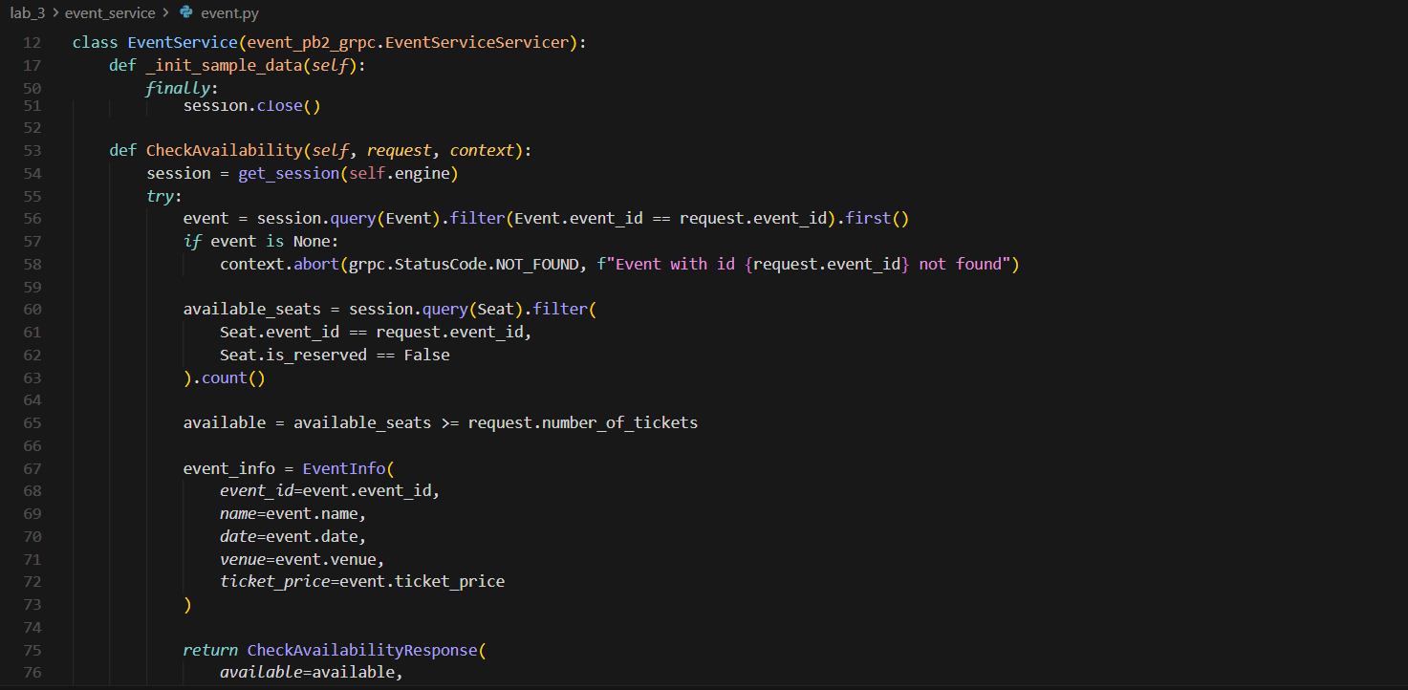

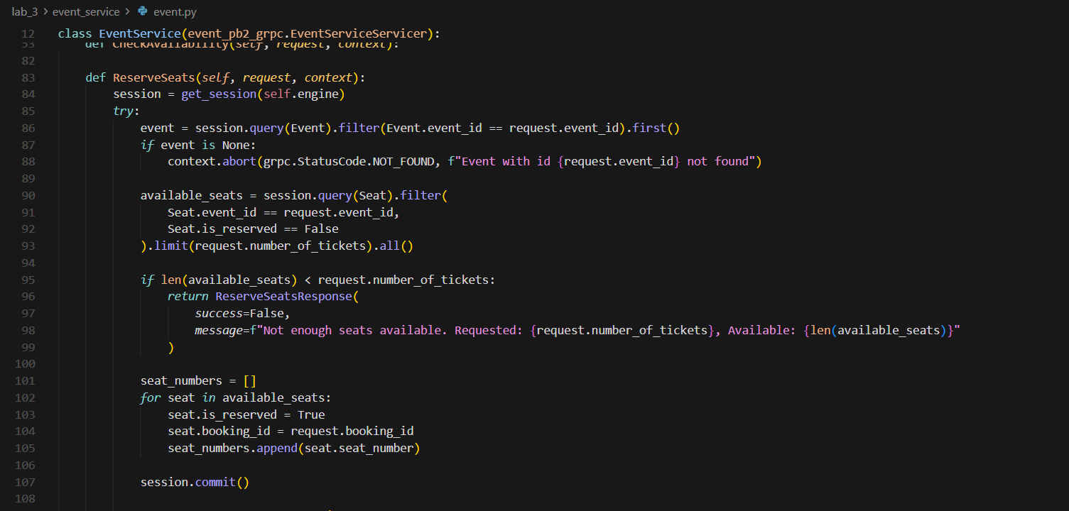

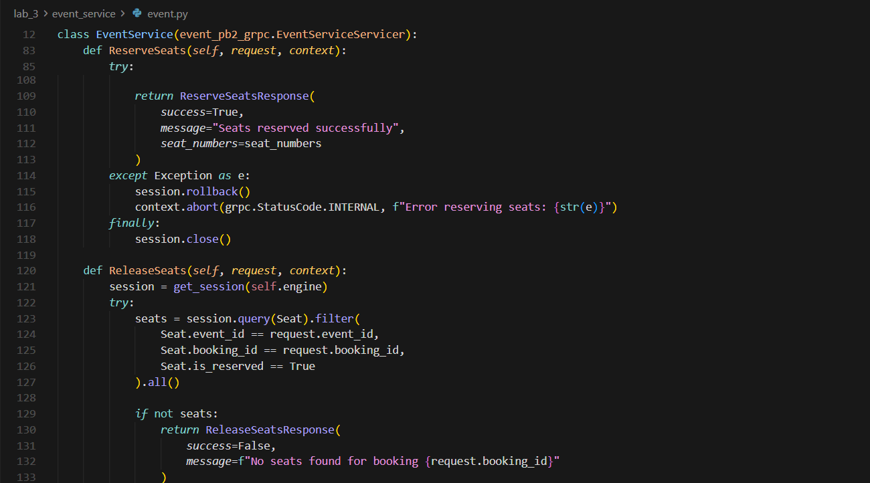

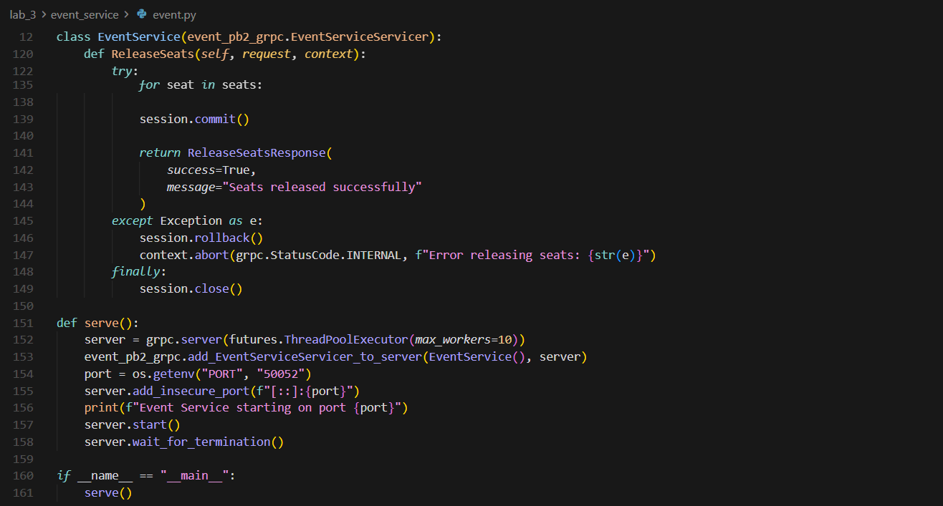

Booking Service

Booking Service является центральным оркестратором системы бронирования билетов. Он предоставляет REST API для клиентских приложений и выступает в роли gRPC клиента для взаимодействия с User Service и Event Service. Такой подход позволяет клиентам использовать простой REST API с JSON форматом, в то время как межсервисное взаимодействие происходит через высокопроизводительный gRPC протокол.

Объявляется класс Booking для хранения информации о бронированиях: уникальный идентификатор бронирования, идентификатор пользователя, идентификатор мероприятия, статус бронирования, количество билетов и время создания. Использование отдельной модели данных для бронирований позволяет независимо управлять жизненным циклом бронирований и обеспечивает целостность данных при взаимодействии с другими сервисами.

При получении запроса POST /api/bookings на создание бронирования сервис выполняет последовательность операций, координируя работу с другими микросервисами. Сначала отправляется gRPC запрос в User Service для проверки существования пользователя и получения его данных. Если пользователь не найден, запрос отклоняется с соответствующим HTTP статусом 404. Затем выполняется проверка доступности мест через Event Service - если мест недостаточно, возвращается ошибка с указанием доступного количества мест.

После успешных проверок создается запись бронирования в собственной базе данных Booking Service со статусом "confirmed". Затем выполняется резервирование мест через Event Service. Если резервирование не удается (например, места были заняты между проверкой и резервированием), выполняется откат транзакции - созданное бронирование удаляется из базы данных, что обеспечивает согласованность данных в системе. Такой подход гарантирует, что бронирование создается только при успешном резервировании мест.

Запрос GET /api/bookings/{booking_id} позволяет получить полную информацию о существующем бронировании. Сервис извлекает данные из собственной базы данных и возвращает их в формате JSON. Это позволяет клиентам отслеживать статус своих бронирований без необходимости запросов к другим сервисам.

Запрос DELETE /api/bookings/{booking_id} реализует отмену бронирования. Процесс включает освобождение мест через Event Service и изменение статуса бронирования на "cancelled" в собственной базе данных. Если освобождение мест не удается, операция отмены отклоняется, что предотвращает потерю мест в системе. Проверка текущего статуса предотвращает повторную отмену уже отмененных бронирований.

Обработка ошибок gRPC реализована через перехват исключений grpc.RpcError с проверкой кодов статусов. Различные типы ошибок (NOT_FOUND, INTERNAL) преобразуются в соответствующие HTTP статусы, что обеспечивает понятный интерфейс для клиентских приложений. Использование переменных окружения (USER_SERVICE_HOST, EVENT_SERVICE_HOST) позволяет гибко настраивать адреса других сервисов при развертывании в различных окружениях.

Booking Service использует Flask для реализации REST API, что обеспечивает простоту разработки и поддержки. Подключение к другим сервисам устанавливается при инициализации приложения через insecure gRPC каналы, что подходит для внутренней сети микросервисов. Сервис полностью изолирован от других компонентов и взаимодействует с ними только через API, не имея прямого доступа к их базам данных.

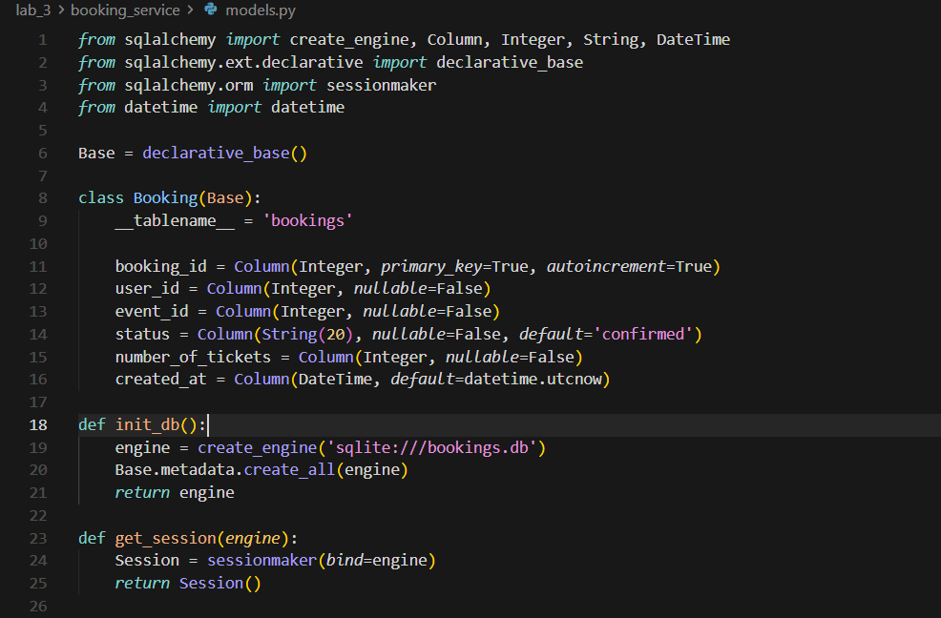

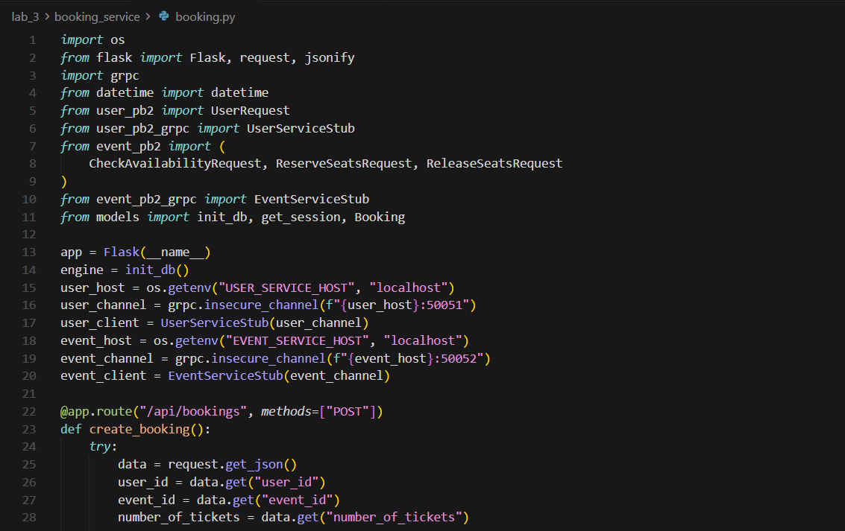

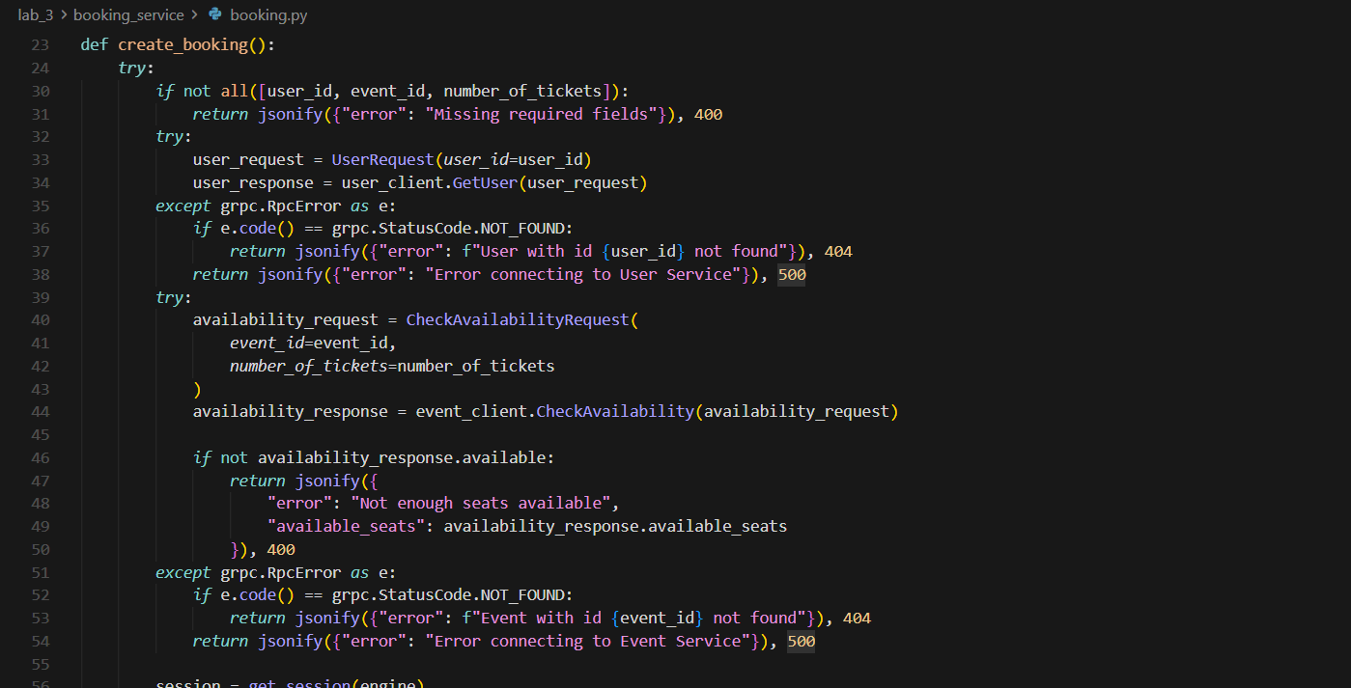

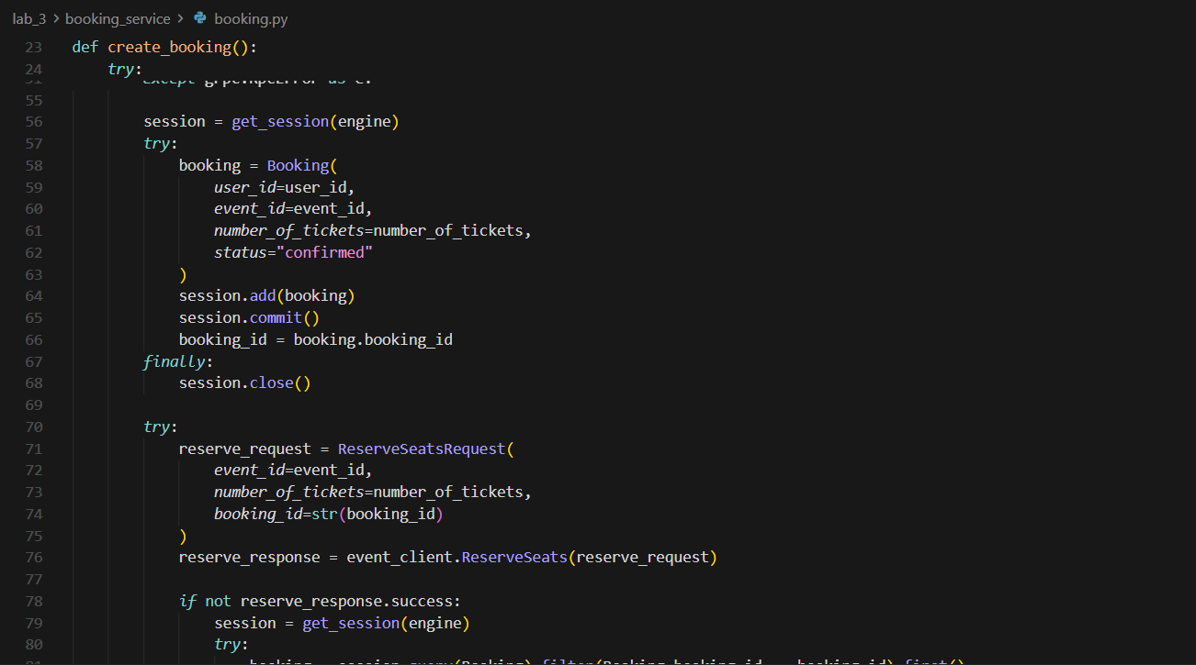

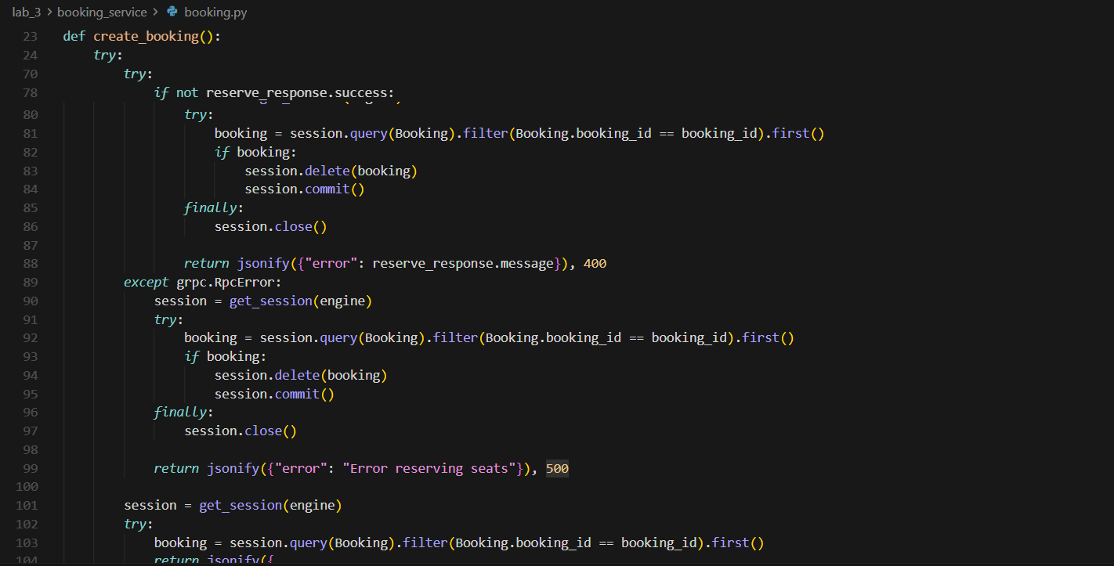

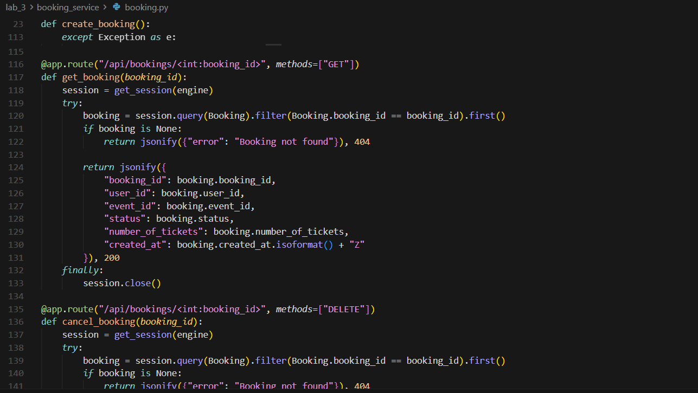

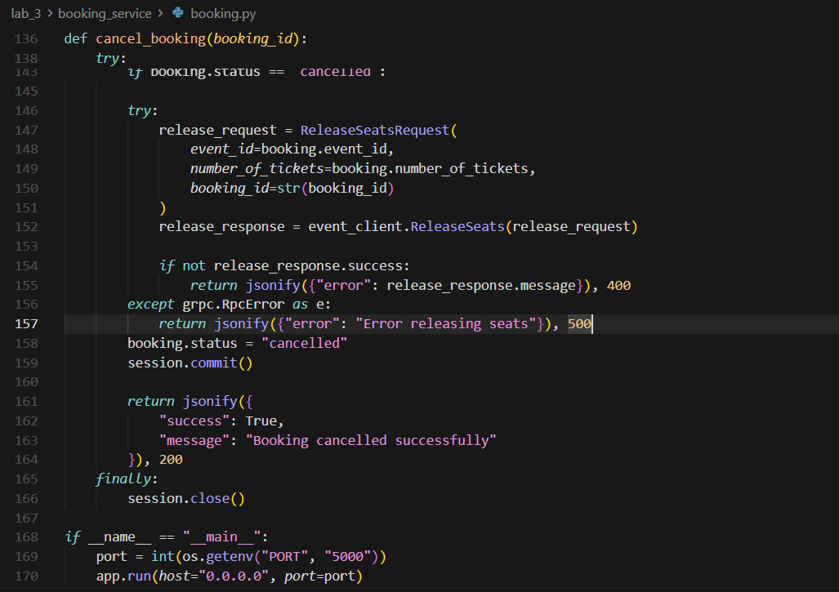

Структура файлов

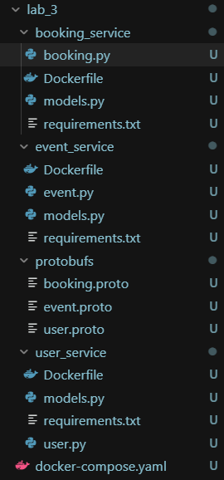

Все сервисы будут доступны:
- Booking Service (REST API): http://localhost:5000
- User Service (gRPC): localhost:50051
- Event Service (gRPC): localhost:50052

